1. Создадим нейросеть Network с входным слоем из 8 нейронов, промежуточным слоем из 8 атомов, и одним выходным нейроном. Заполним Pattern данными сдвигов.

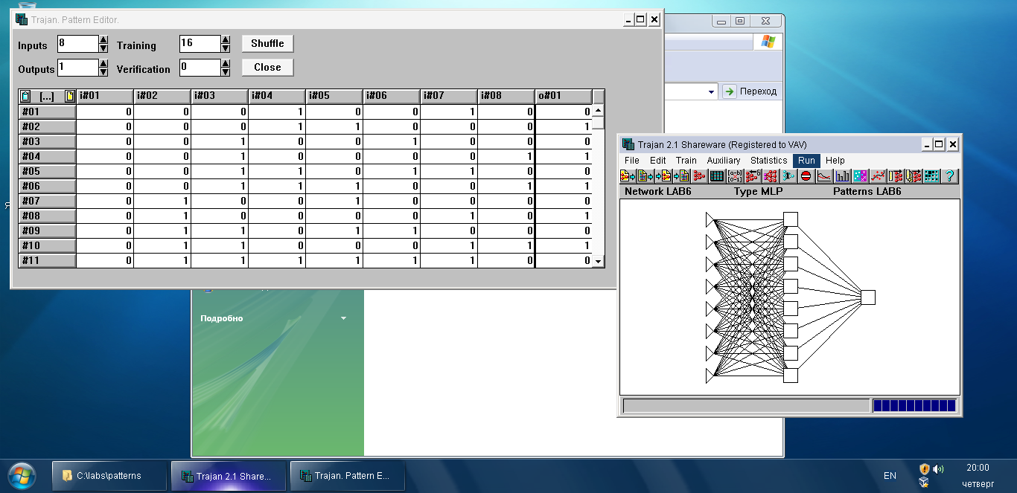

3. Научим нейросеть Network данному Pattern и проверим ее работоспособность на данных, не участвовавших в обучении

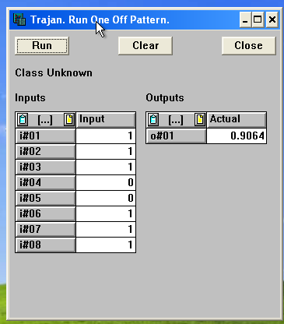

С точностью 90% был определен побитовый сдвиг вправо

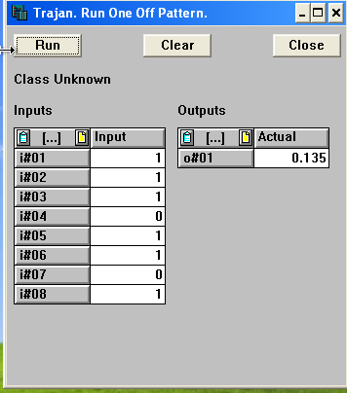

С точностью 87% был определен побитовый сдвиг влево